江西师范大学计算机信息工程学院学生实验报告
专业 计算机科学与技术 姓名 李科 学号 202126202107 日期2022 9-18
课程名称 | 面向对象 | 实验室名称 | X4313d1
实验名称 | 实验二
指导教师 | 万中英 | 成绩

一、实验目的（结出本次实验所涉及并要求掌握的知识点）

1.理解以及实现顺序表的基本操作
2.掌握单链表的增删改查等操作
3.创建复数类，实现复数相加、相减比较等相关操作。
4、设计一个班级管理系统，设计Student、BanJi类,实现基本的班级管理功能
5、设计一个矩阵类，掌握矩阵的初始化、转置、矩阵加法、输出等功能
二、实验内容（结出实验内容具体描述）

- 实现顺序表的基本操作，如：创建顺序表、插入、删除、打印、升序表插入元素保持有序、升序表合并功能。
- 创建单链表，实现创建单链表（头插法）、增加、删除、查询、打印、有序单链表合并为升序表
- 声明一个复数类，实现复数的相加、相减、toString方法、比较复数相等功能
- 设计一个班级管理系统，满足如下要求：
- 定义一个学生类，包含学生类的基本信息、实现对象初始化、toString方法
- 设计一个班级类，可以实现批量添加学生、打印所有学生信息的功能
5、设计一个矩阵类，实现初始化矩阵、转置、加法、输出等功能

三、算法描述及实验步骤（用适当的形式表达算法设计思想与算法实现步骤）

- 首先定义一个类，名为SeqList，接着定义成员变量，int[] list数组 以及 int[] len 顺序表实际元素的长度，定义一个构造方法，传入参数int maxSize 为数组list的长度，并为数组list创建对象，
- 创建顺序表
使用Scanner类进行输入，使用while循环将输入的值赋值给list数组，每赋值一次len就+1，当输入为-1时结束输入，顺序表初始化完毕
代码：
public void create() { //创建顺序表
System.out.println("请输入顺序表建表序列:");
Scanner sc = new Scanner(System.in);
int x,i=0;
x = sc.nextInt();
while(x != -1) {
list[i] = x;
i++;
x = sc.nextInt();
}
len = i;
}
- 顺序表的插入
形式参数（int pos，int x）分别为要插入的位置和数值
首先，判断pos的位置是否合理，若小于0或大于len或者表容量已满，则不能插入，直接return，
接着使用for循环，从顺序表最后一个元素开始，将其往后移动一位，到pos位置为止，此时pos位置已经空了，直接将pos位置赋值为x，然后len++即可
代码：
public void insert(int pos, int x) { //插入
if(pos<0 || pos>len || len == list.length) {
return;
}
for(int i=len-1;i>=pos;i--) {
list[i+1] = list[i];
}
list[pos] = x;
len++;
}
- 删除
形式参数（int pos）pos为要删除的位置
首先，判断要删除位置是否合理，若位置小于0或大于等于len则不能删除，
然后，从pos位置开始，使用for循环，将后面的元素依次往前移动一位，然后len-1即可
代码：
public void delete(int pos) { //删除
if(pos<0 || pos>=len) {
return;
}
for(int i=pos;i<len-1;i++) {
list[i] = list[i+1];
}
len--;
}
- 查询
形式参数（int x）x为要查询的值
步骤：
使用for循环，逐个判断元素值是否等于x，等于则将该位置返回，否则返回-1
代码：
public int search(int x) { //查询值为x的元素，返回对应的下标
for(int i=0;i<len;i++) {
if(x==list[i]) {
return i;
}
}
return -1;
}
- 打印顺序表
使用for循环依次输出即可
代码：
public void show() { //打印顺序表
for(int i=0;i<len; i++) {
System.out.print(list[i] + " ");
}
System.out.println();
}
- 在升序表中插入元素仍然有序
形参（int x）x为元素值
步骤：
首先，判断顺序表是否满了，满了就直接return返回，不能插入，
然后使用while循环判断该插入的位置x，接着使用循环把元素往后移动一位，接着把该元素x赋值在pos位置上，len++即可
代码：
public void insertToUp(int x) { //在升序表中插入元素依然有序
if(len == list.length) {
return; //顺序表满了就不插入
}
int pos=0;
while(pos<len&&x>list[pos]) {
pos++;
}
for(int i=len-1;i>=pos;i--) {
list[i+1] = list[i];
}
list[pos] = x;
len++;
}
- 两升序表合成一个升序表
形参（SeqList seqList1,SeqList seqLlist2）

步骤：
首先new一个新的顺序表，大小为seqList1.len+seqList2.len
然后，使用while循环，从头开始访问seqList1，seqList2的元素，当未超过下标时，使用if判断相应的元素大小，如果1大则为新的顺序表中对应元素赋值，并把下标+1，else相反，然后分别写两个while把两表中剩余的元素赋值，最后把新顺序表返回即可
代码：
public SeqList merge(SeqList seqList1,SeqList seqList2) { //两个升序合成一个新的升序
SeqList newSeqList = new SeqList(seqList1.len+seqList2.len);
int i=0,j=0,newPos=0;
while(i< seqList1.len&&j< seqList2.len) {
if(seqList1.list[i]<seqList2.list[j]) {
newSeqList.list[newPos] = seqList1.list[i];
i++;
} else {
newSeqList.list[newPos] = seqList2.list[j];
j++;
}
newPos++;
}
while(i<seqList1.len) {
newSeqList.list[newPos] = seqList1.list[i];
newPos++;
i++;
}
while(j<seqList2.len) {
newSeqList.list[newPos] = seqList2.list[j];
newPos++;
j++;
}
newSeqList.len = newPos;
return newSeqList;
}

实验二：

- 创建带头结点的单链表（头插法）
首先，创建一个num，创建一个头节点head指向链表头，然后使用Scanner进行输入，使用while循环，若输入-1则退出循环，循环体中，创建一个新节点list，并进行赋值，节点的next属性指向head.next，然后head.next指向list即可，每次新增一个节点，num++，循环体外，为头节点的data属性赋值为num，表示单链表有num个节点
代码：
public void create() { //创建单链表
int x,num=0;
LinkedList head = this;
Scanner sc = new Scanner(System.in);
System.out.println("请输入建表序列，以-1结束");
x = sc.nextInt();
while(x!=-1) {
LinkedList list = new LinkedList();
list.data = x;
list.next = head.next;
head.next = list;
num++;
x = sc.nextInt();
}
head.data = num;
}
- 插入节点
形式参数为（LinkedList list，LinkedList myList）插入myList这个节点
创建节点pre指向头节点，p指向头节点的next，接着使用一个while循环，括号中为（p!=null && p.data<list.data）循环体为：p=p.next pre=pre.next
当出循环时，在p和pre之间插入myList即可
代码：
public void insert(LinkedList list,LinkedList myList) { //单链表在某个节点前插入元素
LinkedList pre = this,p=this.next;
while(p!=null && p.data < list.data) {
p = p.next;
pre = pre.next;
}
myList.next = p;
pre.next = myList;
}

- 删除节点
形式参数（LinkedList list）
与上面同理，循环之后将pre.next=p.next即可，因为此时p指向要删除的节点
代码：
public void delete(LinkedList list) { //删除单链表中的某个节点
LinkedList pre=this,p=this.next;
while(p!=null && (p.data!=list.data)) {
p=p.next;
pre = pre.next;
}
if(p!=null) {
pre.next = p.next;
}
}
- 查询
形式参数（LinkedList list）
首先，定义一个LinkedList p = this.next,指向第一个节点，然后使用while，当（p！=null && list.data!=p.data）时，将p节点往后移，然后当p=null时查询失败，否则查询到了
代码：
public void query(LinkedList list) { //查询
LinkedList p = this.next;
while(p!=null && p.data!=list.data) {
p=p.next;
}
if(p!=null) {
System.out.println("found it!");
} else {
System.out.println("not found!");
}
}

- 升序链表合并为升序
形式参数为链表list1和list2
首先，创建一个新的单链表newList，head节点指向头节点，定义LinkedList pre=L1,p=L1.next,qpre=L2,q=L2.next
使用while循环，当p与q都不为空时，判断对应节点值的大小，小的就让temp指向该节点，然后p或q节点往后移动一位，把temp指向的节点插入到newList中，然后另外使用两个while循环，把旧链表中剩余的节点插入到新链表中，再把newList返回即可
代码：
public LinkedList merge(LinkedList L1,LinkedList L2) { //将升序表合并成降序表
LinkedList newList = new LinkedList();
LinkedList head = newList;
LinkedList pre=L1,p=L1.next,qpre=L2,q=L2.next;
LinkedList temp;
int num=0;
while(p!=null&&q!=null) {
if(p.data<q.data) {
temp = p;
p=p.next;
} else {
temp = q;
q=q.next;
}
temp.next=head.next;
head.next=temp;
num++;
}
while(p!=null) {
temp=p;
p=p.next;
temp.next=head.next;
head.next=temp;
num++;
}
while(q!=null) {
temp=q;
q=q.next;
temp.next=head.next;
head.next=temp;
num++;
}
newList.data = num;
return newList;
}

实验三：
首先，定义一个复数类FuShu，定义两个成员变量，int shi，xu 分别代表实部和虚部
成员方法：
- 复数加法
形式参数（FuShu f）返回值void
步骤：
将this.shi += f.shi this.xu = f.xu即可
代码：
public void add(FuShu f) { //复数的加法
this.shi += f.shi;
this.xu += f.xu;
}
复数加法2
形参（FuShu f1，FuShu f2）返回值FuShu
首先new 一个复数类f
然后
f.shi += f1.shi+f2.shi f.xu = f1.xu+f2.xu
然后return即可
代码：
public FuShu add(FuShu f1,FuShu f2) {
FuShu fuShu = new FuShu();
fuShu.shi = f1.shi + f2.shi;
fuShu.xu = f1.xu + f2.xu;
return fuShu;
}
- 复数减法
public void minus(FuShu f) { //复数的减法
this.shi -= f.shi;
this.xu -= f.xu;
}
public FuShu minus(FuShu f1,FuShu f2) {
FuShu fuShu = new FuShu();
fuShu.shi = f1.shi - f2.shi;
fuShu.xu = f1.xu - f2.xu;
return fuShu;
}
- 复数比较
形参（FuShu f）
如果实部和虚部都相等，则返回true，否则返回false
代码：
public boolean compare(FuShu f) {
boolean flag=false;
if(f.shi == this.shi && this.xu == f.xu) {
flag = true;
}
return flag;
}
- 字符串描述（toString）
将复数类的基本信息输出即可
public String toString() {
String str = null;
if(xu>0) {
str = "复数: "+shi +"+"+xu +"i";
} else if(xu==0) {
str = "复数:" +shi;
} else {
str = "复数:" +shi+xu +"i";
}
return str;
}

实验四：
首先，设计学生类Student，包含姓名（String型）、性别（'M'/'F'代表男/女）、年龄（int型）、是否党员（boolean型）、成绩（double型） 等信息，然后实现对象的初始化，可以用构造方法，重写toString（）方法获得学生信息
设计班级类BanJi 然后写两个成员变量int maxNum，Student[] students
写构造方法，为maxNum赋值，并且创建students对象分配maxNum个空间，

然后实现批量添加学生方法，
public void addStudent(Student... stu) {
for (Student student : stu) {
students[len] = student;
len++;
}
}
使用可变参数作为形参，使用for循环依次为students数组中的元素赋值
show（）方法，使用for循环依次将学生数组中信息打印出来即可
public void show() {
for (int i = 0; i < len; i++) {
System.out.println("学生:\n姓名:" + students[i].name + " 性别:" + students[i].gender + " 年龄:" + students[i].age + " 党员:" + students[i].isDangYuan + " 成绩:" + students[i].score);
}
}

实验五：
实现一个矩阵类，
定义三个成员变量，int[][] array int row,col 分别代表矩阵，行，列
构造方法中为矩阵创建空间，指定行列等。

Create（）初始化方法
public void create() {
System.out.println("请输入一个"+row+"行"+col+"列的矩阵");
Scanner sc = new Scanner(System.in);
for(int i=0;i<row;i++) {
for(int j=0;j<col;j++) {
array[i][j] = sc.nextInt();
}
}
}
使用随机数为矩阵中每一个元素赋值为随机数
public void randomCreate() {
Random r = new Random();
for(int i=0;i<row;i++) {
for(int j=0;j<col;j++) {
array[i][j] = r.nextInt(100);
}
}
}

矩阵转置
public JuZhen zhuanZhi() {
int col = this.row;
int row = this.col;
JuZhen newJuZhen = new JuZhen(row,col);
for(int i=0;i< this.row;i++) {
for(int j=0;j<this.col;j++) {
newJuZhen.array[j][i] = this.array[i][j];
}
}
return newJuZhen;
}
创建一个行列与之相反的新矩阵，然后使用循环，将旧行的值赋值给新列，旧列的值赋值给新行即可，再将新矩阵返回

矩阵加法：
将同型矩阵的各元素通过for循环相加即可，非同型矩阵则不能相加
public void add(JuZhen juZhen) {
if(juZhen.row == this.row && juZhen.col == this.col) {
for(int i=0;i<this.row;i++) {
for(int j=0;j<this.col;j++) {
this.array[i][j] += juZhen.array[i][j];
}
}
} else {
System.out.println("该矩阵无法相加");
}
}

输出矩阵：
使用for循环，将矩阵规律输出即可
代码：
public void show() {
for(int i=0;i<this.row;i++) {
for(int j=0;j<this.col;j++) {
System.out.print(this.array[i][j]+" ");
}
System.out.println();
}
}

四、调试过程及运行结果（详细记录在调试过程中出现的问题及解决方法。记录实验执行的结果）

实验一：
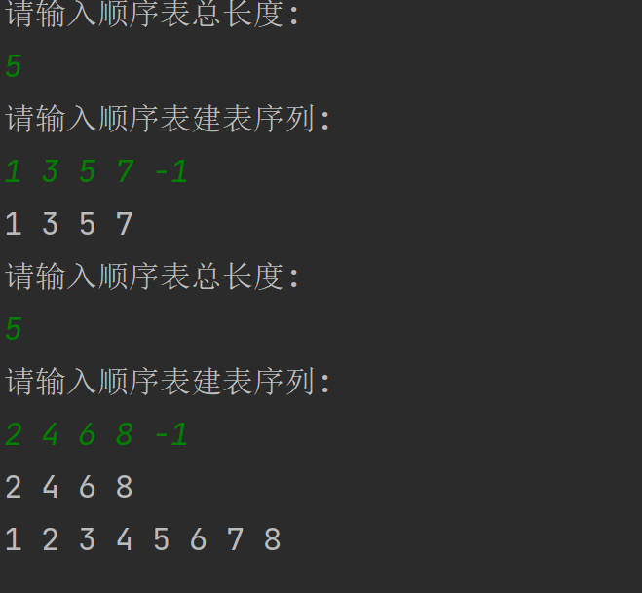

实验二：

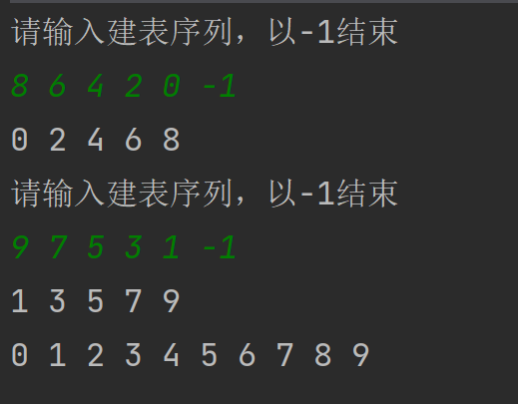

实验三：
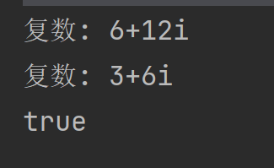
实验四：
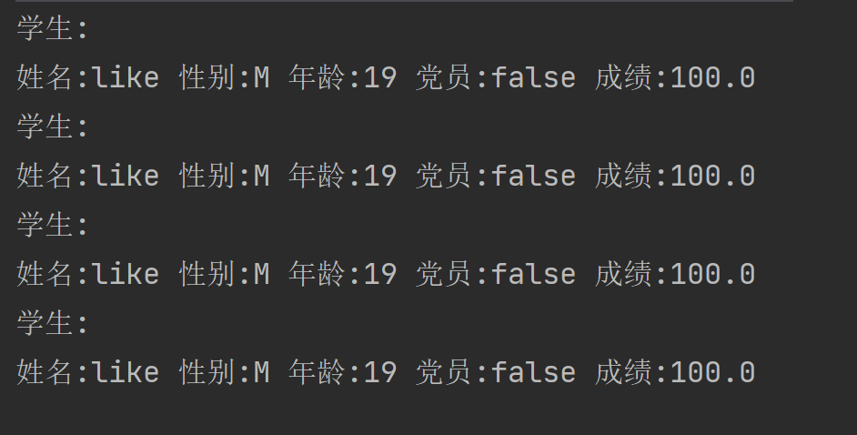
实验五：
